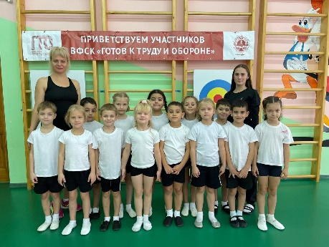
«Чемпион ГТО»
Завершился I этап конкурса «Чемпион ГТО» Всероссийского физкультурно-спортивного комплекса «Готов к труду и обороне» (ГТО) среди воспитанников старшего дошкольного возраста Георгиевского городского округа Ставропольского края, который проходил внутри дошкольного образовательного учреждения с 24 по 31 октября 2022 года.
Данный конкурс проводится в целях пропаганды и популяризации среди воспитанников старшего дошкольного возраста комплекса ГТО, вовлечение в систематические занятия физической культурой и спортом и подготовку к выполнению нормативов испытаний (тестов) комплекса ГТО.
Задачами этого конкурса являются: поощрение участников, показавших лучшие результаты по выполнению нормативов испытаний (тестов) Комплекса ГТО, вовлечение воспитанников старшего дошкольного возраста в социальную практику в сфере физической культуры и спорта, развитие интереса детей к систематическим занятиям физической культурой и спортом.
Как и в прошлом году организатором конкурса являются: МБДОУ «Детский сад № 22 «Радуга» ст. Лысогорской», комитет по физической культуре и спорту администрации Георгиевского городского округа Ставропольского края, центр тестирования по выполнению видов испытаний (тестов), нормативов, требований к оценке уровня знаний и умений в области физической культуры и спорта Георгиевского городского округа Ставропольского края.
Наши ребята с удовольствием приняли участие в данном конкурсе и многие показали очень хорошие результаты. Есть над чем поработать. Надеемся, ко второму этапу многие ребята смогут сдать нормы ГТО уже с более лучшими результатами и получить золотые знаки отличия.
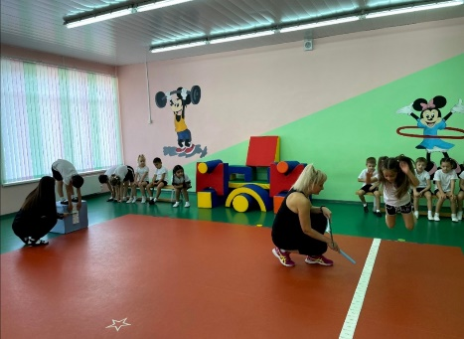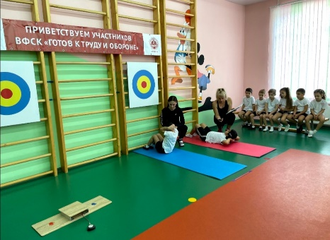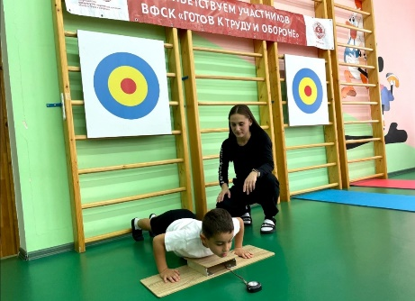

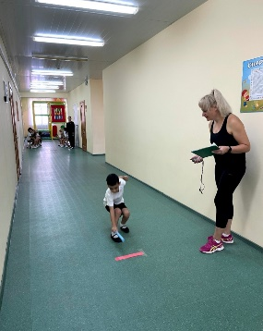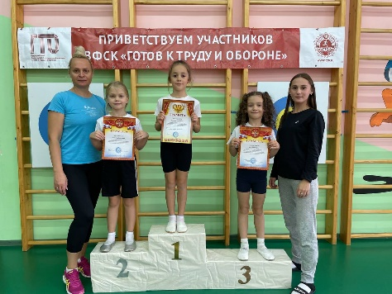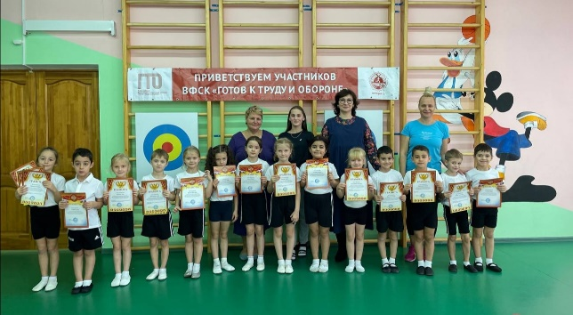

Подготовили и провели: инструкторы по физической культуре Мещанинова С.С. и Луговская А.Г.

